Modelo de Casos de Uso

Fase de elaboración, Iteración 2

Vesta Risk Manager

T-Code

Agustín Collareda, Cintia Hernandez y Hugo Frey



El modelo de casos de uso describe la funcionalidad propuesta del nuevo sistema.

*Este modelo se basa en la descripción de elementos o usuarios externos al sistema (actores) y de la funcionalidad del sistema (casos de uso). Un Modelo de Casos de Uso describe los requerimientos funcionales de un actor en términos de las interacciones, la utilización de este modelo presenta el sistema desde la perspectiva de su uso y esquematiza como proporcionará valor a sus usuarios.*

*El modelo de casos de uso sirve como acuerdo entre clientes y desarrolladores para limitar las funciones con que dispondrá el sistema.*



Tabla de contenido

Requerimientos 5

Requerimientos Funcionales 5

Requerimientos no Funcionales 6

Actores 6

Administrador 6

Líder del proyecto 7

Desarrollador 7

UARGflow 8

Casos de Uso 8

Caso de Uso 1: Autentificarse. 8

Descripción 8

Caso de Uso 2: Administrar acceso al sistema. 8

Descripción 8

Caso de Uso 3: Administrar proyectos. 8

Descripción 8

Caso de Uso 4: Añadir riesgo a la lista. 9

Descripción 9

Caso de Uso 5: Modificar lista de riesgos. 9

Descripción 9

Caso de Uso 6: Administrar categorías de riesgos. 9

Descripción 9

Caso de Uso 7: Realizar evaluación de riesgo. 9

Descripción 9

Caso de Uso 8: Añadir plan de acción. 9

Descripción 9

Caso de Uso 9: Modificar plan de acción. 9

Descripción 9

Caso de Uso 10: Programar evaluación de riesgo. 10

Descripción 10

Caso de Uso 11: Realizar informes. 10

Descripción 10

Caso de Uso 12: Exportar archivos. 10

Descripción 10

Caso de Uso 13: Realizar análisis de riesgo. 10

Descripción 10

Diagramas Asociados 10

Diagrama de casos de uso 11

Diagramas de Paquetes 11

Diagrama de componentes 12

Diagrama de Clases 13

Modelo de Casos de Uso

Requerimientos

Requerimientos Funcionales

En este apartado se describen las funcionalidades y servicios que deben ser provistos por el sistema.

* **(RF01) Registrar usuarios:** El sistema permitirá a los usuarios registrar el nombre y email de los usuarios que tendrán acceso al sistema.
* **(RF02) Asignar perfil de usuario:** El sistema permitirá a los usuarios asignar los perfiles de los usuarios.
* **(RF03) Iniciar sesión:** El sistema permitirá a los usuarios iniciar sesión con su cuenta de Google.
* **(RF04) Crear proyecto:** El sistema permitirá a los usuarios crear proyectos.
* **(RF05) Asignar participantes:** El sistema permitirá a los usuarios asignar los usuarios participantes de un proyecto.
* **(RF06) Modificar información del proyecto:** El sistema permitirá a los usuarios modificar la información del proyecto.
* **(RF07) Añadir riesgos:** El sistema permitirá a los usuarios cargar riesgos a un listado de riesgos del proyecto.
* **(RF08) Modificar riesgos:** El sistema permitirá a los usuarios modificar y eliminar los riesgos en la lista de riesgos.
* **(RF09) Añadir, modificar y eliminar categorías:** El sistema permitirá a los usuarios añadir, eliminar y modificar categorías de riesgos.
* **(RF10) Evaluar riesgo:** El sistema permitirá a los usuarios realizar evaluaciones de los riesgos.
* **(RF11) Mostrar riesgos prioritarios:** El sistema deberá presentar una lista de riesgos prioritarios en base a las evaluaciones realizadas.
* **(RF12) Generar planes:** El sistema permitirá generar planes de mitigación y contingencia contra los riesgos del proyecto.
* **(RF13) Programar evaluación:** El sistema permitirá a los usuarios especificar cuándo se realizará la próxima evaluación de los riesgos para un riesgo en particular o para un conjunto de riesgos.
* **(RF14) Marcar evaluación pendiente:** El sistema marcara visualmente los riesgos que tengan una evaluación pendiente.
* **(RF15) Marcar planificación pendiente:** El sistema marcará los riesgos prioritarios sobre los que no se hayan realizado planes de contingencia y/o mitigación.
* **(RF16) Generar informe:** El sistema permitirá a los usuarios generar informes.
* **(RF17) Presentar resúmenes y gráficos:** El sistema será capaz de presentar gráficos y resúmenes sobre la gestión de riesgo realizada.
* **(RF18) Presentar evolución de riesgos:** El sistema será capaz de presentar la evolución de los riesgos y acciones tomadas durante cada iteración.
* **(RF19) Exportar informes, resúmenes y gráficos:** El sistema permitirá a los usuarios exportar informes, resúmenes y gráficos realizados.

Requerimientos no Funcionales

En este apartado se describen las características y restricciones que deberá cumplir el sistema durante su funcionamiento.

* **(RNF01):** El sistema no permitirá el acceso al sistema por parte de usuarios no registrados previamente por los administradores.
* **(RNF02):** El sistema no permitirá que usuarios no asociados como participantes de un proyecto puedan realizarle modificaciones.
* **(RNF03):** El sistema solo permitirá a los administradores del sistema registrar o eliminar usuarios y crear proyectos.
* **(RNF04):** El sistema deberá ser integrado con UARGflow para el inicio de sesión de los usuarios.

Actores

Administrador

|  |  |  |  |
| --- | --- | --- | --- |
| Actor | | Administrador | ACT01 |
| **Descripción** | << Una breve descripción del Actor >> | | |
| **Características** | << Características que describen al actor >> | | |
| **Relaciones** | << Relaciones que posee el actor con otros actores del sistema >> | | |
| **Referencias** | CU01, CU02, CU03, CU12. | | |

|  |
| --- |
| Comentarios |
| << Comentarios adicionales sobre el actor >> |

Líder del proyecto

|  |  |  |  |
| --- | --- | --- | --- |
| Actor | | Líder del proyecto | ACT02 |
| **Descripción** | << Una breve descripción del Actor >> | | |
| **Características** | << Características que describen al actor >> | | |
| **Relaciones** | Hereda de Desarrollador. | | |
| **Referencias** | CU01, CU04, CU05, CU06, CU07, CU08, CU09, CU10, CU11, CU12, CU13. | | |

|  |
| --- |
| Comentarios |
| << Comentarios adicionales sobre el actor >> |

Desarrollador

|  |  |  |  |
| --- | --- | --- | --- |
| Actor | | Desarrollador | ACT03 |
| **Descripción** | Este tipo de actor representa a los usuarios más comunes que fueron asignados a un proyecto. | | |
| **Características** | Pueden añadir riesgos a la lista, un plan de acción, realizar evaluaciones, exportar archivos y realizar informes y análisis de riesgo a través de una autentificación. | | |
| **Relaciones** | << Relaciones que posee el actor con otros actores del sistema >> | | |
| **Referencias** | CU01, CU04, CU07, CU08, CU11, CU12, CU13. | | |

|  |
| --- |
| Comentarios |
| << Comentarios adicionales sobre el actor >> |

UARGflow

|  |  |  |  |
| --- | --- | --- | --- |
| Actor | | UARGflow | ACT04 |
| **Descripción** | << Una breve descripción del Actor >> | | |
| **Características** | << Características que describen al actor >> | | |
| **Relaciones** | << Relaciones que posee el actor con otros actores del sistema >> | | |
| **Referencias** | CU01. | | |

|  |
| --- |
| Comentarios |
| << Comentarios adicionales sobre el actor >> |

Casos de Uso

Caso de Uso 1: Autentificarse.

Descripción

|  |  |
| --- | --- |
| Actores: Administrador del sistema; Líder del proyecto; Desarrollador; UARGflow | |
| Descripción | Para usar el sistema, se inicia sesión con su cuenta de Google. |
| Precondición | El actor debe estar registrado con su correo previamente. |
| Flujo principal | 1. El usuario presiona el botón para iniciar sesión con Google. 2. El sistema crea una nueva sesión para el usuario. |
| Subflujo 1 |  |
| Excepciones |  |

Caso de Uso 2: Administrar acceso al sistema.

Descripción

|  |  |
| --- | --- |
| Actor: Administrador del sistema | |
| Descripción | El actor puede registrar a los usuarios que tendrán acceso al sistema y seleccionar su perfil de usuario (administrador, desarrollador, espectador). También podrá quitar el acceso a usuarios ya registrados. |
| Precondición | Realizar el Caso de uso 1. |
| Flujo principal | 1. El Administrador ubica al usuario para asignar permiso al sistema. 2. El sistema despliega un mensaje de confirmación. 3. Si el Administrador desea asignar permiso al sistema, presiona el botón de confirmación. De lo contrario, presiona el botón “Cancelar” y continúa con el **Subflujo 1**. |
| Subflujo 1 | 1. Se cancela la operación y se cierra el mensaje. 2. El caso de uso termina. |
| Excepciones | 1. 1. No existen solicitudes de acceso al sistema y continúa con el **Subflujo 1**. |

Caso de Uso 3: Administrar proyectos.

Descripción

|  |  |
| --- | --- |
| Actor: Administrador del sistema | |
| Descripción | El actor puede crear proyectos y modificar su información (nombre, descripción, participantes, fecha de inicio, fecha de finalización y estado, este último puede ser activo e inactivo). |
| Precondición | Realizar el Caso de uso 1. |
| Flujo principal | 1. El Administrador ubica el proyecto que desea modificar. 2. El sistema despliega una lista de usuarios con la posibilidad de ser asignados a proyectos. 3. Si el Administrador desea asignarlos, presiona el botón de confirmación. De lo contrario, presiona el botón “Cancelar” y continúa con el **Subflujo 1**. |
| Subflujo 1 | 1. Se cancela la operación y se cierra el mensaje. 2. El caso de uso termina. |
| Excepciones | 1. 1. No existen proyectos y continúa con el **Subflujo 1**. 2. 1. No hay usuarios por asignar y continúa con el **Subflujo 1**. |

Caso de Uso 4: Añadir riesgo a la lista.

Descripción

|  |  |
| --- | --- |
| Actores: Líder del proyecto; Desarrollador | |
| Descripción | Los actores pueden añadir riesgos a la lista de riesgos. Estos cuentan con un identificador único, nombre, descripción, responsables, fecha de creación, categoría y atributos de evaluación. |
| Precondición | Realizar el Caso de uso 1 y estar vinculado a un proyecto. |
| Flujo principal | 1. El usuario selecciona la opción “Añadir riesgo”. 2. El sistema despliega un pequeño formulario para rellenar con: Identificador, Nombre, Descripción, Responsables, Fecha de creación, Categoría y Atributos de evaluación. 3. El usuario rellena los datos. 4. El sistema guarda los cambios y son agregados a la lista de riegos. 5. El sistema muestra un mensaje de confirmación de que el plan ha sido añadido exitosamente. 6. El caso de uso termina. |
| Excepciones | 4. 1. El usuario no rellenó correctamente los datos obligatorios del campo.  4. 2. El sistema muestra un mensaje indicando los errores cometidos por el usuario.  4. 3. El caso de uso termina. |

Caso de Uso 5: Modificar lista de riesgos.

Descripción

|  |  |
| --- | --- |
| Actor: Líder del proyecto | |
| Descripción | El actor puede modificar y/o eliminar los riesgos de una lista de riesgo. |
| Precondición | Realizar el Caso de uso 1, estar vinculado a un proyecto y debe haber al menos un riesgo cargado. |
| Flujo principal | 1. El usuario selecciona la opción “Modificar lista de riesgos”. 2. El sistema despliega un formulario para editar los datos. 3. El usuario cambia los datos deseados y selecciona la opción “Guardar”. De lo contrario, presiona el botón “Cancelar” y continúa con el **Subflujo 1**. 4. El sistema guarda los cambios y se actualiza la vista previa de la lista de riesgos. 5. El sistema muestra un mensaje de confirmación de que el plan ha sido añadido exitosamente. 6. El caso de uso termina. |
| Subflujo 1 | 1. Se cancela la operación y se cierra el mensaje. 2. El caso de uso termina. |
| Excepciones | 4. 1. El usuario no rellenó correctamente los datos obligatorios del campo.  4. 2. El sistema muestra un mensaje indicando los errores cometidos por el usuario.  4. 3. El caso de uso termina. |

Caso de Uso 6: Administrar categorías de riesgos.

Descripción

|  |  |
| --- | --- |
| Actor: Líder del proyecto | |
| Descripción | El actor puede crear categorías de riesgos y modificar las existentes. Cada categoría cuenta con un nombre y una descripción. |
| Precondición | Realizar el Caso de uso 1 y estar vinculado a un proyecto. |
| Flujo principal | 1. El usuario selecciona la opción “Administrar categorías de riesgos”. 2. El sistema muestra la lista de categorías de riesgos existentes. 3. Si el usuario selecciona la opción "Crear nueva categoría" y continúa en el **Subflujo 1;** si el usuario selecciona la opción "Modificar categoría existente" continúa en el **Subflujo 2;** si el usuario selecciona la opción “Cancelar” continúa en el **Subflujo 3**. |
| Subflujo 1 | 1. 1. El sistema muestra un formulario para ingresar los datos de la nueva categoría.   3. 2. El usuario ingresa los datos solicitados y selecciona la opción “Guardar”. De lo contrario, presiona el botón “Cancelar” y continúa con el **Subflujo 3.**  3. 3. El sistema guarda los cambios y se actualiza la vista previa de las categorías.  3. 5. El sistema muestra un mensaje de confirmación de que la categoría ha sido añadida exitosamente.  3. 4. El caso de uso termina. |
| Subflujo 2 | 3. 1. El sistema muestra un formulario con los datos actuales de la categoría seleccionada.  3. 2. El usuario ingresa los datos solicitados y selecciona la opción “Guardar”. De lo contrario, presiona el botón “Cancelar” y continúa con el **Subflujo 3.**  3. 3. El sistema guarda los cambios y se actualiza la vista previa de las categorías.  3. 4. El sistema muestra un mensaje de confirmación de que la categoría ha sido modificada exitosamente.  3. 5. El caso de uso termina. |
| Subflujo 3 | 1. Se cancela la operación y se cierra el mensaje. 2. El caso de uso termina. |

Caso de Uso 7: Realizar evaluación de riesgo.

Descripción

|  |  |
| --- | --- |
| Actores: Líder del proyecto; Desarrollador | |
| Descripción | Los actores pueden realizar evaluaciones de los riesgos. Luego, el sistema actualizara la prioridad del riesgo en base a la última evaluación realizada. |
| Precondición | Realizar el Caso de uso 1, estar vinculado a un proyecto y debe haber al menos un riesgo cargado. |
| Flujo principal | 1. El usuario selecciona la opción “Realizar evaluación” en la lista de riesgos. 2. El usuario selecciona el riesgo que desea evaluar. |
| Subflujo 1 |  |
| Excepciones |  |

Caso de Uso 8: Añadir plan de acción.

Descripción

|  |  |
| --- | --- |
| Actores: Líder del proyecto; Desarrollador | |
| Descripción | Los actores pueden crear planes de minimización, de mitigación y/o contingencia, asociados a los riesgos, estas deben tener título, tipo de estrategia a seguir, fecha de creación y finalización y una serie de actividades que se deben realizar para seguir el plan. |
| Precondición | Realizar el Caso de uso 1, estar vinculado a un proyecto y debe haber al menos un riesgo cargado. |
| Flujo principal | 1. El usuario selecciona el riesgo al que desea añadir un plan de acción. 2. El sistema despliega un pequeño formulario para rellenar con: Titulo del plan, Tipo de estrategia (minimización, mitigación o contingencia), Fecha de creación, Finalización prevista y una serie de Actividades a realizar. 3. El usuario rellena los datos. 4. El sistema guarda los cambios y son agregados a la lista de riegos. 5. El sistema muestra un mensaje de confirmación de que el plan ha sido añadido exitosamente. 6. El caso de uso termina. |
| Excepciones | 4. 1. El usuario no rellenó correctamente los datos obligatorios del campo.  4. 2. El sistema muestra un mensaje indicando los errores cometidos por el usuario.  4. 3. El caso de uso termina. |

Caso de Uso 9: Modificar plan de acción.

Descripción

|  |  |
| --- | --- |
| Actor: Líder del proyecto | |
| Descripción | El actor puede modificar y/o eliminar los planes asociados a los riesgos. |
| Precondición | Realizar el Caso de uso 1, estar vinculado a un proyecto y debe haber al menos un riesgo cargado. |
| Flujo principal | 1. El usuario selecciona la opción “Modificar plan de acción” en la lista de riesgos. 2. El sistema despliega un formulario para editar los datos. 3. El usuario cambia los datos deseados y selecciona la opción “Guardar”. De lo contrario, presiona el botón “Cancelar” y continúa con el **Subflujo 1.** 4. El sistema guarda los cambios y se actualiza la vista previa del plan de acción. 5. El sistema muestra un mensaje de confirmación de que el plan ha sido añadido exitosamente. 6. El caso de uso termina. |
| Subflujo 1 | 1. Se cancela la operación y se cierra el mensaje. 2. El caso de uso termina. |
| Excepciones | 4. 1. El usuario no rellenó correctamente los datos obligatorios del campo.  4. 2. El sistema muestra un mensaje indicando los errores cometidos por el usuario.  4. 3. El caso de uso termina. |

Caso de Uso 10: Programar evaluación de riesgo.

Descripción

|  |  |
| --- | --- |
| Actor: Líder del proyecto | |
| Descripción | El actor puede definir la frecuencia con la que se realizaran reevaluaciones de los riesgos. |
| Precondición | Realizar el Caso de uso 1, estar vinculado a un proyecto y debe haber al menos un riesgo cargado. |
| Flujo principal | 1. El usuario selecciona la opción “Programar evaluación”. 2. El sistema presenta las opciones de programación de evaluación para el riesgo seleccionado. 3. El usuario elige la frecuencia de reevaluación entre: Diaria, Semanal, Mensual y Personalizada. En caso de elegir Personalizada, continúa en **Subflujo 1**. 4. El usuario establece una fecha de inicio para las evaluaciones programadas y selecciona la opción “Confirmar”. De lo contrario, presiona el botón “Cancelar” y continúa con el **Subflujo 2.** 5. El sistema guarda los cambios y muestra un mensaje de confirmación. 6. El caso de uso termina. |
| Subflujo 1 | 1. El usuario ingresa los detalles de la frecuencia personalizada (por ejemplo, cada X días o en fechas específicas), continúa con el **paso 5** del **Caso de Uso 10**. |
| Subflujo 2 | 1. Se cancela la operación y se cierra el mensaje. 2. El caso de uso termina. |

Caso de Uso 11: Realizar informes.

Descripción

|  |  |
| --- | --- |
| Actores: Líder del proyecto; Desarrollador | |
| Descripción | Los actores pueden realizar distintos tipos de informes (por ejemplo, informes de incidencia de un riesgo). |
| Precondición | Realizar el Caso de uso 1, estar vinculado a un proyecto y debe haber al menos un riesgo cargado |
| Flujo principal | 1. El usuario selecciona la opción “Realizar informe” dentro del proyecto. 2. El sistema presenta una lista de tipos de informes disponibles, que puede incluir: Informe de incidencia de un riesgo específico, Informe general de todos los riesgos del proyecto, Informe de evaluaciones de riesgos, Informe de planes de acción, Otros tipos de informes relevantes. 3. El usuario selecciona el tipo de informe que desea generar. |
| Subflujo 1 |  |
| Excepciones |  |

Caso de Uso 12: Exportar archivos.

Descripción

|  |  |
| --- | --- |
| Actores: Administrador del sistema; Líder del proyecto; Desarrollador | |
| Descripción | Los actores podrán exportar los informes y gráficos realizados. |
| Precondición | Realizar el Caso de uso 1, para los líderes del proyecto y desarrolladores, además de estar vinculados a un proyecto. |
| Flujo principal | 1. El usuario selecciona la opción “Exportar archivo” dentro del proyecto. 2. El sistema muestra una lista de informes y gráficos disponibles para exportar. 3. El usuario selecciona el informe o gráfico que desea exportar. 4. El sistema presenta opciones de formato de archivo (PDF, Excel, CSV, PNG, etc.). 5. El usuario selecciona las opciones de exportación deseadas y selecciona la opción “Confirmar”. De lo contrario, presiona el botón “Cancelar” y continúa con el **Subflujo 1.** 6. El sistema procesa la solicitud y genera el archivo de exportación. 7. El sistema muestra un mensaje de confirmación indicando que la exportación se ha completado con éxito. 8. El caso de uso termina. |
| Subflujo 1 | 1. Se cancela la operación y se cierra el mensaje. 2. El caso de uso termina. |
| Excepciones | 2. 1. No existen informes y gráficos disponibles para exportar.  2. 2. El caso de uso termina. |

Caso de Uso 13: Realizar análisis de riesgo.

Descripción

|  |  |
| --- | --- |
| Actores: Líder del proyecto; Desarrollador | |
| Descripción | Los actores podrán solicitar el análisis para visualizar los riesgos que necesiten una acción pendiente, es decir, los riesgos que necesiten una nueva evaluación o generar planes de mitigación y/o contingencia. |
| Precondición | Realizar el Caso de uso 1, estar vinculado a un proyecto y debe haber al menos un riesgo cargado. |
| Flujo principal | 1. El usuario selecciona la opción “Realizar análisis de riesgo” dentro del proyecto. |
| Subflujo 1 |  |
| Excepciones |  |

Diagramas Asociados

Diagrama de casos de uso

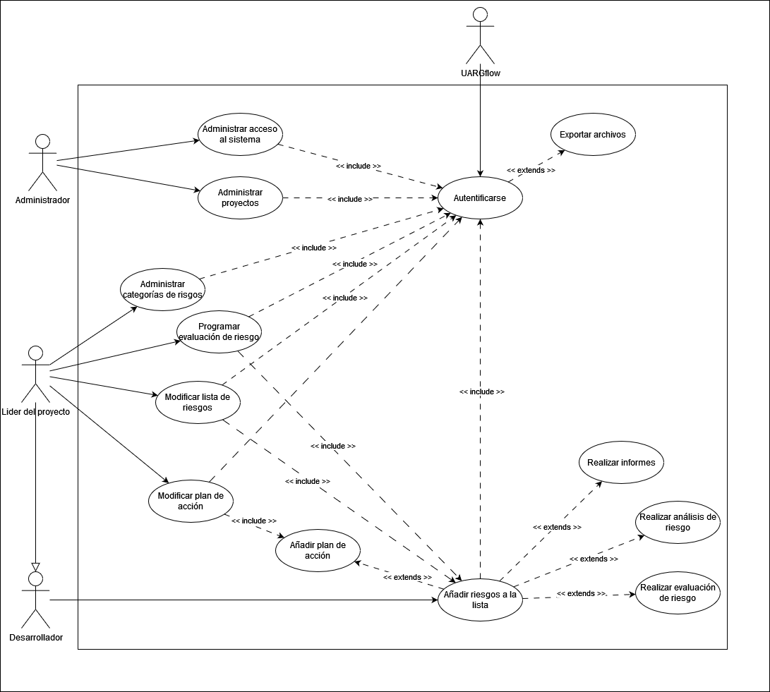

**Fig. 1.1**: Diagrama de Casos de Uso.

Diagramas de Paquetes

[Los diagramas de Paquetes se usan para reflejar la organización de paquetes y sus elementos. Los usos más comunes de estos diagramas, son para organizar diagramas de casos de uso y diagramas de clases, estos paquetes son como grandes contenedores de clases.

Los elementos contenidos en un paquete comparten el mismo espacio de nombres, esto significa que los elementos contenidos en un mismo espacio de nombres específico deben tener nombres únicos.]

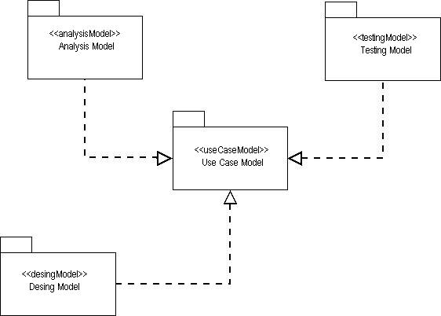

Diagrama de componentes

[Lo que distingue el diagrama de componentes de otro tipo de diagramas es sin duda su contenido. Normalmente contiene componentes, interfaces y relaciones entre ellos.

Los componentes pertenecen a un mundo físico, es decir, representan a un bloque de construcción al modelar aspectos físicos de un sistema.

Cada componente debe tener un nombre que lo distinga de los demás. Al igual que las clases los componentes pueden enriquecerse con compartimientos adicionales que muestran sus detalles.]

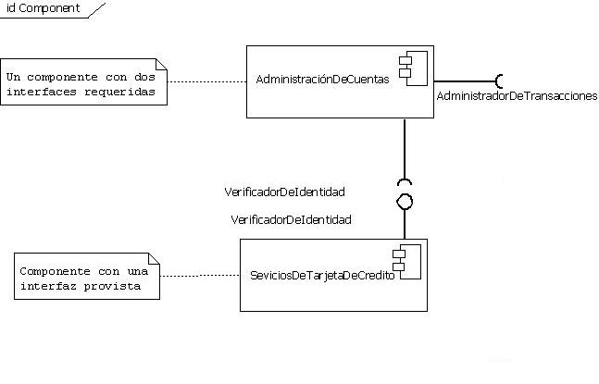

Diagrama de Clases

[En UML el diagrama de clases es uno de los tipos de diagramas o símbolo estático y tiene como fin describir la estructura de un sistema mostrando sus clases, atributos y relaciones entre ellos. Estos diagramas son utilizados durante el proceso de análisis y diseño de los sistemas informáticos, en donde se intentan conformar el diagrama conceptual de la información que se manejará en el sistema. Como ya sabemos UML es un modelado de sistema Orientados a Objetos, por ende los conceptos de este paradigma se incorporan a este lenguaje de modelado.

Los diagramas de clases tienen las siguientes características:

* Las clases define el ámbito de definición de un conjunto de objetos.
* Cada objeto pertenece a una clase.
* Los objetos se crean por instanciación de las clases.

En su representación gráfica contamos con:

* Nombre de la Clase.
* Atributos de la Clase.
* Operaciones con las Clases.]

